Российская Федерация

АДМИНИСТРАЦИЯ МУНИЦИПАЛЬНОГО ОБРАЗОВАНИЯ «НОВОСПАССКИЙ РАЙОН»

УЛЬЯНОВСКОЙ ОБЛАСТИ

ПОСТАНОВЛЕНИЕ

20 марта 2020г | р.п. Новоспасское |  | № 223
 | р.п. Новоспасское | Экз. | № ________

О внесении изменения в постановление
администрации муниципального образования «Новоспасский район» Ульяновской области от 21.06.2012 № 443

На основании поступившего заявления председателя торгово- производственного потребительского кооператива (ТППК) «Новоспасский» А.В. Рыбакова, протокола заседания рабочей группы по разработке схемы размещения нестационарных торговых объектов на территории муниципального образования «Новоспасский район» Ульяновской области от 17.12.2019г.,в соответствии с приказом Министерства сельского, лесного хозяйства и природных ресурсов Ульяновской области от 22.01.2016 № 6 «Об утверждении Порядка разработки и утверждения органами местного самоуправления схем размещения нестационарных торговых объектов на территории Ульяновской области», руководствуясь Федеральным законом от 06.10.2003 № 131-ФЗ «Об общих принципах организации местного самоуправления в Российской Федерации», статьей 43 Устава муниципального образования «Новоспасский район» Ульяновской области, администрация муниципального образования «Новоспасский район» Ульяновской области постановляет:
1. Внести в постановление администрации муниципального образования «Новоспасский район» Ульяновской области от 21.06.2012 № 443 «Об утверждении схемы размещения нестационарных торговых объектов на территории муниципального образования «Новоспасский район» Ульяновской области» изменения, дополнив схему размещения нестационарных торговых объектов на территории муниципального образования «Новоспасский район» Ульяновской области строками 21,22 следующего содержания:
«
21  22 | р.п. Новоспасское, пл. Макаренко, напротив торговой сети «Пятерочка»д.24а  р.п. Новоспасское, пл. Семашко в одиннадцати метрах северо-восточнее магазина «СИМ-СИМ»д.11 | государственная  государственная | 36  27 | киоск  киоск | 10 лет  10 лет | Заявление  председателя ТППК «Новоспасский»  Заявление  председателя ТППК «Новоспасский» | 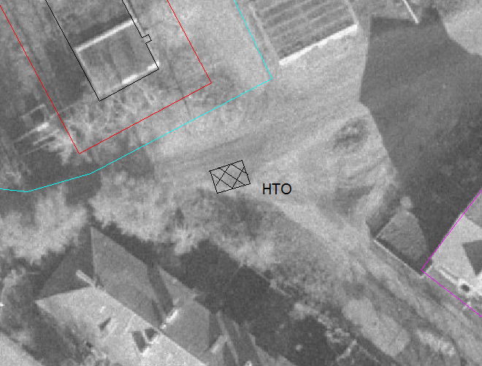приложение 21  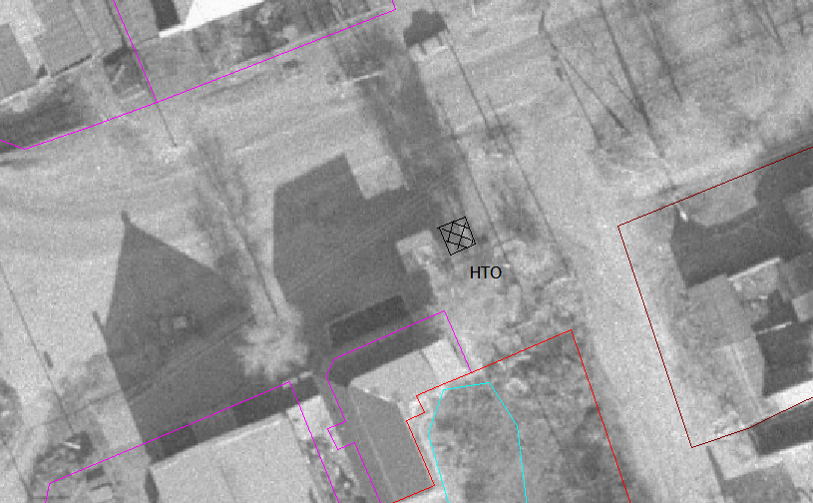приложение  22 | »

2. Отделу экономического мониторинга, прогнозирования и планирования направить копию данного постановления в Министерство агропромышленного комплекса и развития сельских территорий Ульяновской области в течение десяти рабочих дней со дня его вступления в законную силу.
3. Постановление вступает в силу на следующий день после дня его официального опубликования в газете «Сельская правда» и подлежит размещению на официальном сайте муниципального образования «Новоспасский район» Ульяновской области».

Глава администрации района | А.М. Горбунов

Приложение 21 к схеме размещения нестационарных
торговых объектов на территории муниципального образования
«Новоспасский район» Ульяновской области

Схема размещения нестационарного торгового объекта по адресу:
р.п. Новоспасское, пл. Макаренко,
напротив торговой сети «Пятерочка» д.24а.

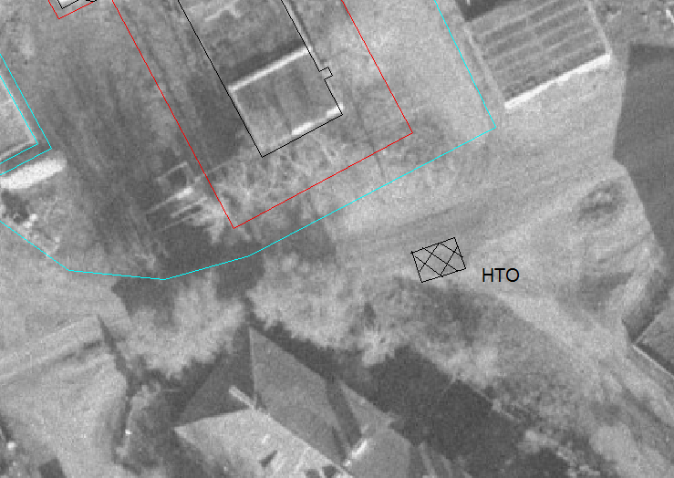

Условные обозначения

- нестационарный торговый объект

Приложение 22 к схеме размещения нестационарных
торговых объектов на территории муниципального образования
«Новоспасский район» Ульяновской области

Схема размещения нестационарного торгового объекта по адресу:
р.п. Новоспасское, пл. Семашко в одиннадцати метрах северо-восточнее
магазина «СИМ-СИМ» д.11
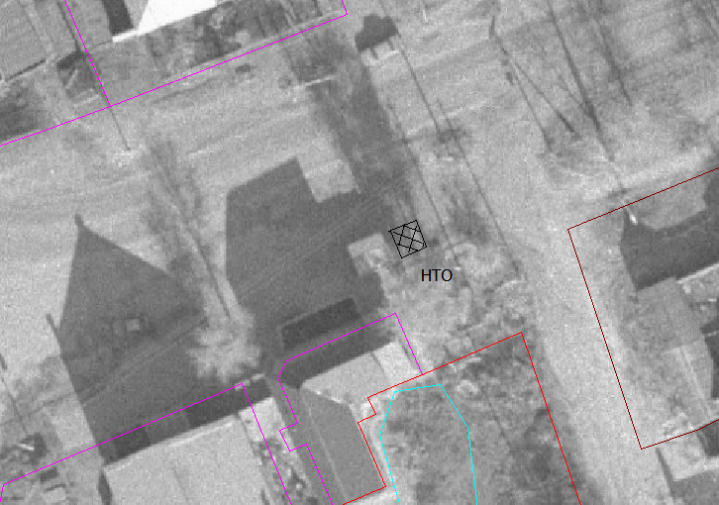

Условные обозначения

- нестационарный торговый объект

